
Escapada Puerto Varas
3 DÍAS | 2 NOCHES desde $175.800 por persona

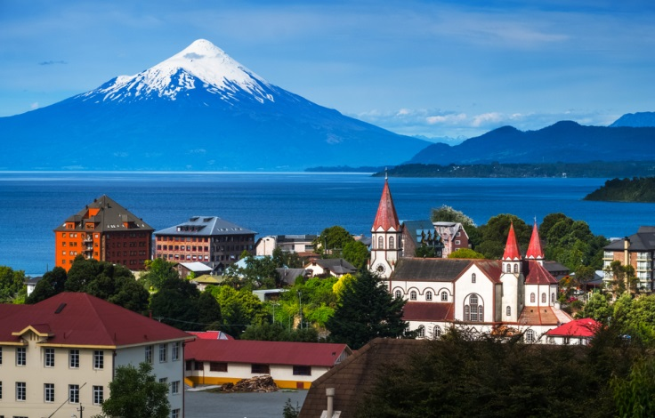

NUESTRO PROGRAMA INCLUYE

- Tansfer desde Aeropuerto Puerto Montt - Hotel en Puerto Varas.
- 2 noches de alojamiento en Hotel Seleccionado.
- Desayuno.
- Uso de instalaciones de hotel.
- City Tour Puerto Montt – Puerto Varas en servicio regular.
- Transfer desde Hotel en Puerto Varas a Aeropuerto Puerto Montt.

Escapada Puerto Varas 3D/2N
Hotel | Habitación | Individual | Noche Ad. | Doble | Noche Ad. | Triple | Noche Ad. | Vigencia
Park inn by Radisson | estándar | $ 345.300 | $ 99.200 | $ 175.800 | $ 49.600 | $ 150.900 | $ 37.100 | 01-10-25 a 31-03-26
Bellavista | estándar | $ 516.100 | $ 184.600 | $ 261.300 | $ 92.300 | $ 221.100 | $ 72.200 | 01-1025 a 31-03/26
Cabañas del Lago | estándar | $ 482.600 | $ 167.800 | $ 244.500 | $ 83.900 | $ 229.200 | $ 76.300 | 01-01-26 a 28-02-26
Radisson | estándar | $ 492.300 | $ 172.700 | $ 266.100 | $ 94.700 | $ 245.700 | $ 84.500 | 01-10-25 a 31-03-26
Dreams de los Volcanes | estándar | $ 552.700 | $ 202.900 | $ 288.700 | $ 106.000 | $ 258.700 | $ 91.000 | 01-10-25 a 31-03-26
Tarifas por persona, por programa en pesos chilenos. Incluye IVA.

Programa no incluye

- Propinas.
- Comidas y bebestibles no indicados en el programa.
- Cualquier servicio no especificado como incluido.

Información adicional

- Tarifas en base habitación Single/Doble/Triple.
- Tarifas para pasajeros individuales, sujetas a disponibilidad al momento de reservar, y a cambios sin previo aviso.
- Tarifas no aplican para festividades locales, eventos especiales a realizarse en destino u otras fechas indicadas por el operador.
- Tarifas no aplican para grupos.
- Check-in 15:00 hrs, Check-out 12:00 hrs.
- Estos valores son referenciales y pueden variar dependiendo de las condiciones establecidas por cada proveedor.
- Este programa no incluye ticket aéreo, impuestos aéreos de ninguna clase, ni servicios no indicados en el detalle.

